Общая характеристика комнаты психологической разгрузки  Комната психологической разгрузки (далее КПР) является структурным подразделением коррекционно-реалибитационной службы дома ребенка. КПР создана в целях психологического оздоровления детей в возрасте с 1 года до 3-х лет и предназначена для:  - снятия эмоционального напряжения, нервного возбуждения и тревожности;  - активизация мозговой и моторной деятельности через стимуляцию сенсорных функций;  - ускорения восстановительных процессов организма ребенка после перенесенных заболеваний;  - коррекция моторных действий и ориентировочных реакций. 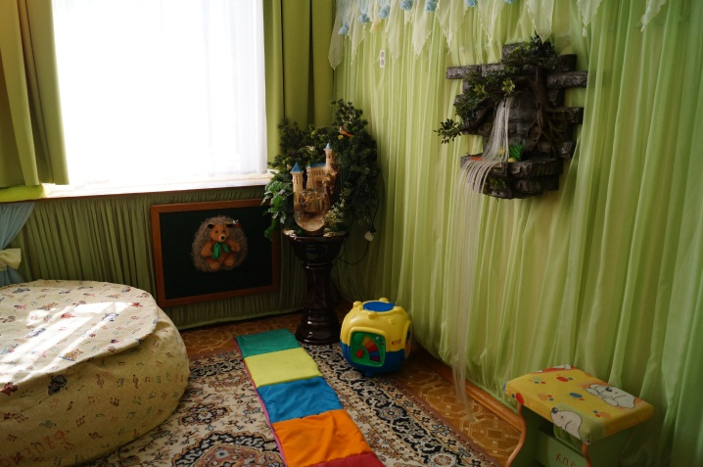 | Организация работы специалиста  1. Создает условия для психологического оздоровления ребенка:  - раскрашивание картинок и обведение трафаретов карандашами и фломастерами совместно с ребенком;  - рисование палочками на песке;  - лепка элементарных форм и предметов;  2. Проводит пальчиковые игры и игры с сухим и влажным песком для коррекции развития ребенка.  3. Способствует речевому развитию ребенка:  - рассматривание детских картинок;  - театрализованное обыгрывание игрушек;  - пропевание песен, проговаривание потешек и стихов.  4. Способствует сенсорному развитию ребенка:  - упражнения с мешочками с различными видами наполнителей для развития тактильных ощущений рук и ног.  5. Разрабатывает дополнительные методические рекомендации по использованию пособий комнаты психологической разгрузки. | В сенсорной комнате ведется работа для снятия психоэмоционального напряжения детей, усиления положительного эмоционального настроя и стимуляции функций всего организма.  Для работы в комнате психологической разгрузки имеется специальное оборудование:  - музыкальное кресло-подушка (релаксация, снятие негативных эмоций, саморегуляция психических состояний, беспокойства и агрессивности);  - сенсорная тропа (развитие проприоцептивной чувствительности, рецепторов стопы, координациия движений);  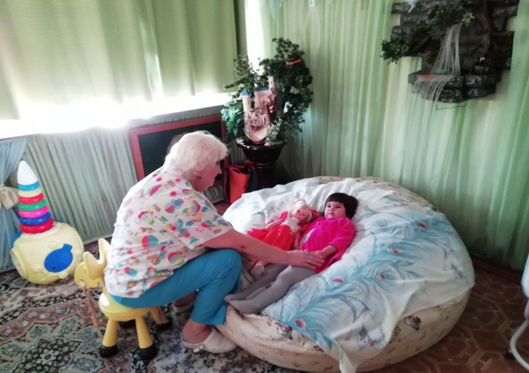
- пузырьковая колонна «Рыбки» (корректировка зрительно-моторной координации, коррекция слуховых ориентировочных реакций);  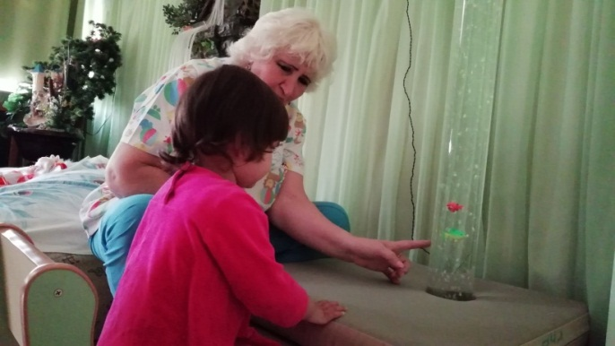  - сухой душ (создание положительного эмоционального настроения ребенка, усиление тактильной чувствительности и развития чувства цвета);  - Панно «Звездное небо» (снятие психоэмоционального напряжения, стимуляция ослабленных зрительных функций, усиление эмоционального настроя у ребенка) и другое оборудование.  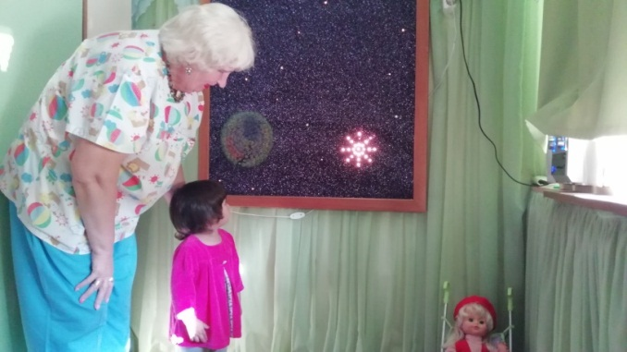 | В комнате психологической разгрузки используется подразделение по 3 категориям:  - терапия;  - педагогика;  - досуг.  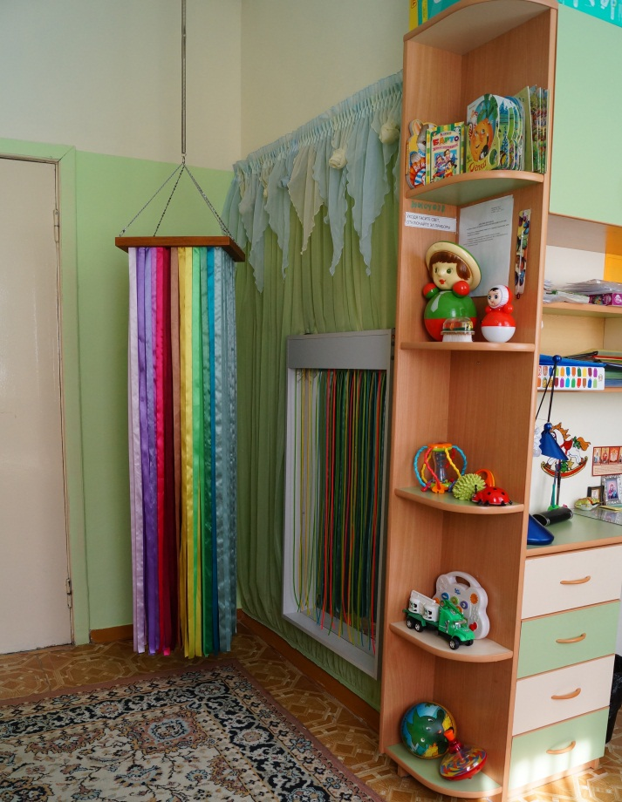  Ведется работа по взаимодействию со специалистами и воспитателями дома ребенка. | Министерство здравоохранения Челябинской области  Государственно казенное учреждение здравоохранения «Областной дом ребенка №2 специализированный для детей с органическим поражением центральной нервной системы с нарушением психики имени Зинаиды Антоновой»  Организация работы комнаты психологической разгрузки  Воспитатель КПР Митичкина Тамара Геннадьевна педагог высшей категории

